泸州市梓橦路学校小操场侧水泥栏杆做不锈钢围网工程报价单
工程报价单
1.项目编号：2020005
2.工程要求：按照施工方案进行。
3.完工时间：2020年 1月22日
4.请2020年1月7日上午9时00分到后勤办听相关人员介绍工程要求，并领取工程报价单。请务必于2020年1月10日13时00分前将工程报价单密封盖章后交到后勤办张老师处。在信封封面上注明投标人和工程名称。
5.安全问题
工程承揽人要保证好施工人员的防火、 防盗、 防意外事故等安全保障工作，要为施工人员购买保险，如果发生相关损害的，由工程承揽人承担一切经济损失和相关责任，校方概不负责。
6. 综合各种因素本处施工包干报价： 元（包含材料费、人工费、税费、安全施工费等）。
大写： 万 仟 佰 拾 元 角 分
7.报价人姓名： (请盖手印或公章)联系电话：
8.报价人对工程施工工艺与所用材质的说明（可附页贴在后面），施工前提供样品。
是否中标： 评标人签字：
泸州市梓橦路学校
2020.1.7
小操场侧水泥栏杆做不锈钢围网工程施工方案
一、现场概况
小学一号楼靠操场一侧，荒坡旁边。面积请报价人现场测算。
二、施工方案
1.做大约1.5米高，长大约30米，大约45平方米，该数据仅供参考，实际数量请报价人自己测量。
2.材质选用孔距1.5厘米，直径1毫米的304不锈钢网，架子采用2.5厘米不锈钢方管型号202，厚度1毫米。
3.网子做在靠荒坡一侧。
4.参考做法学校侧门栏杆处。
5. 清理垃圾并运走。
三、现场图与参考样式。
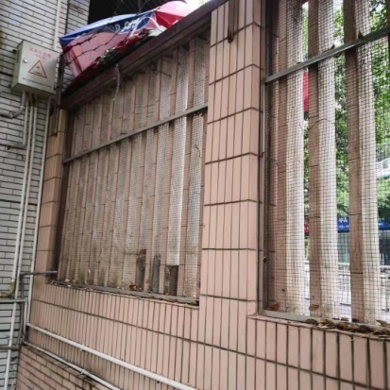
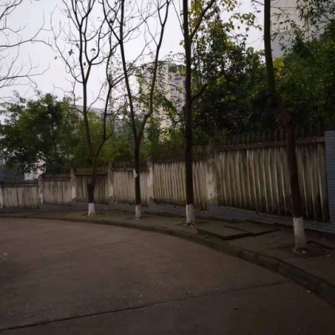

现场位置图 参考样式

